新北区小河中心小学职称评审材料
- 基本材料：
二级职称聘书证书图片：
2016
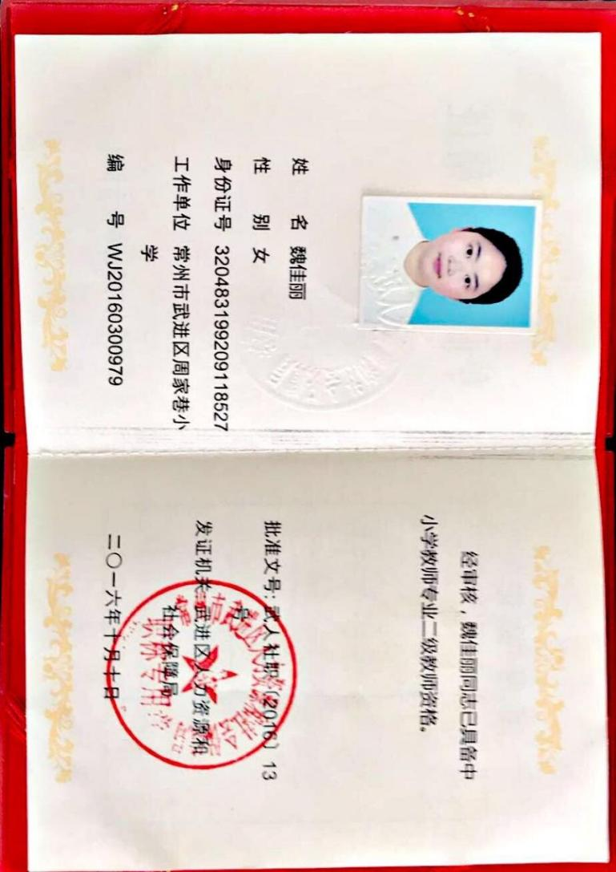

继续教育学时证明图片：
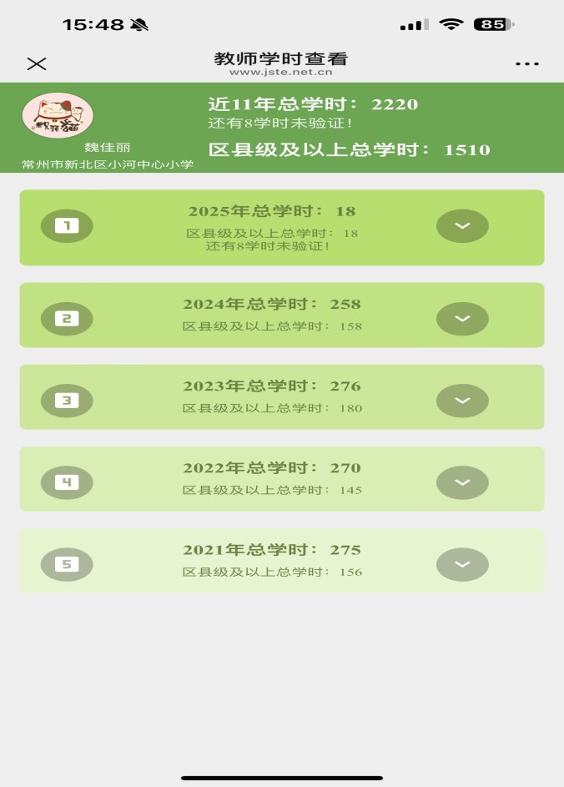

公共科目汇总表图片：

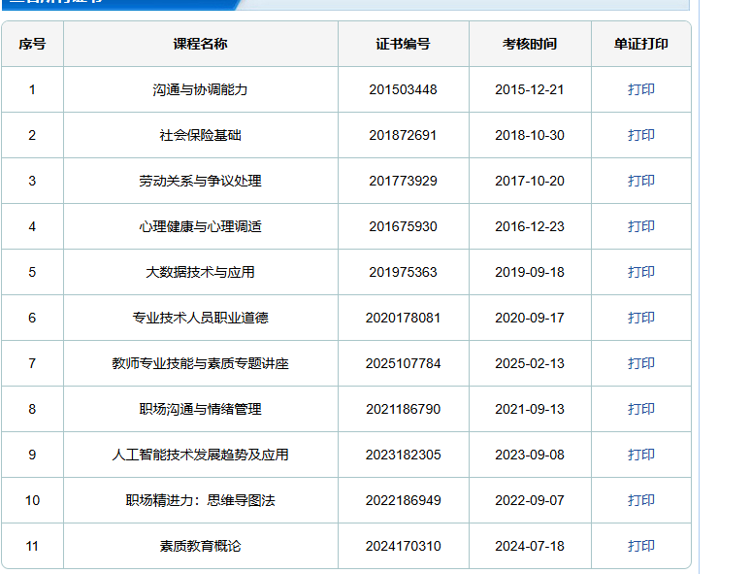

二、综合
1.从教以来，行政部门颁发的先进工作者、优秀教育工作者、劳动模范、模范教师、优秀教师、师德模范、师德标兵等。
证书图片：

2.任现职以来，年度考核优秀、嘉奖、记功。
证书图片：
2023年度考核优秀

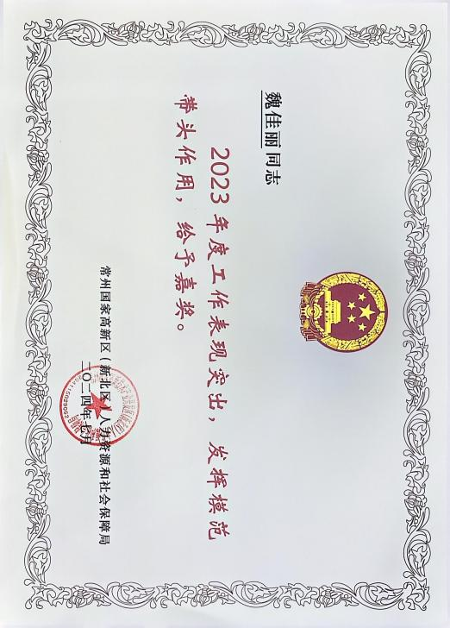

3.从教以来，参加师德讲堂活动，宣讲自己的师德故事。
报道图片：

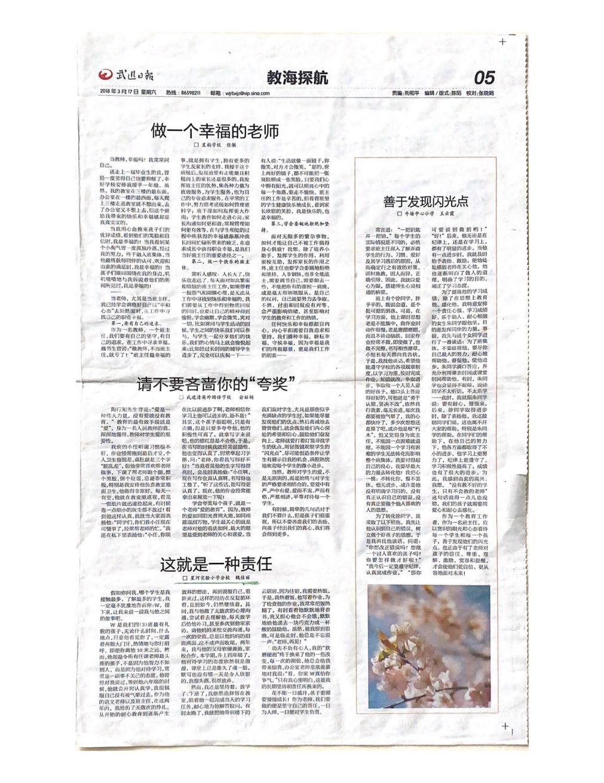

三、教育
- 从教以来，担任班主任、团队辅导员、课外活动小组指导教师、学生社团指导教师、运动队教练、学科竞赛指导教师、专业集训队教练、校级领导、中层干部、教研组长、备课组长、年级组长、少先队大队辅导员等。
聘书图片：
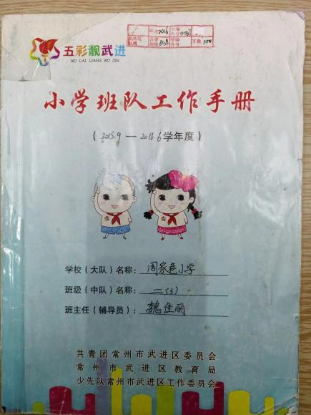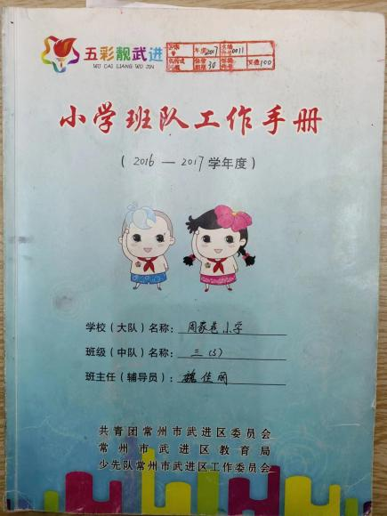
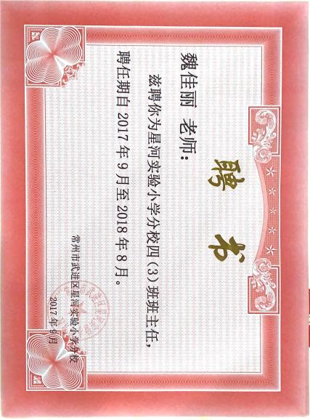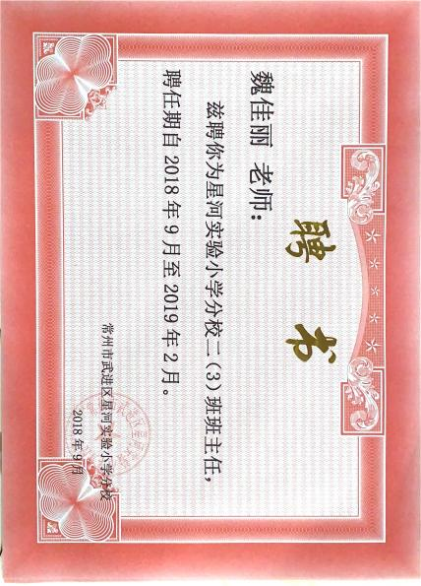
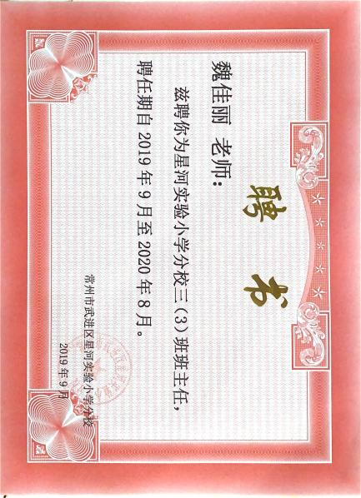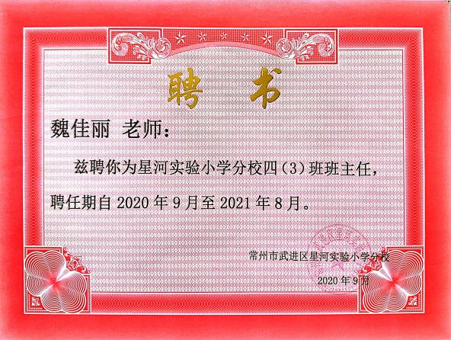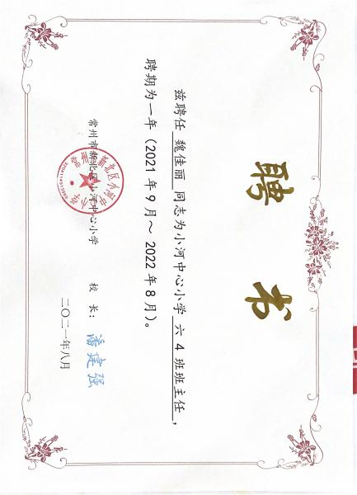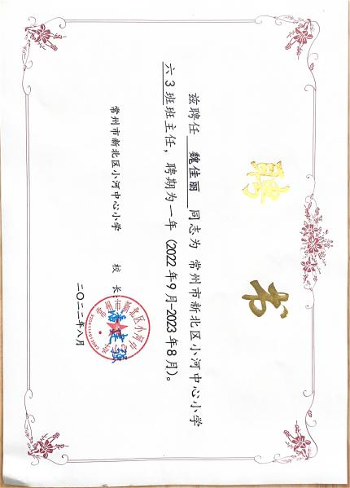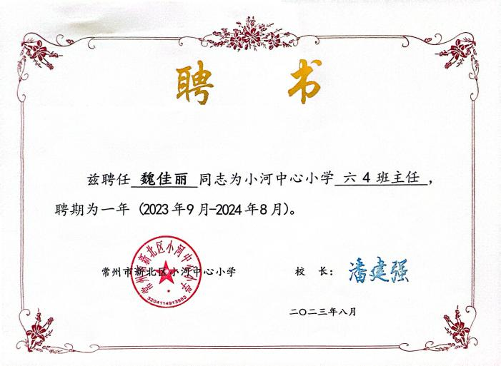

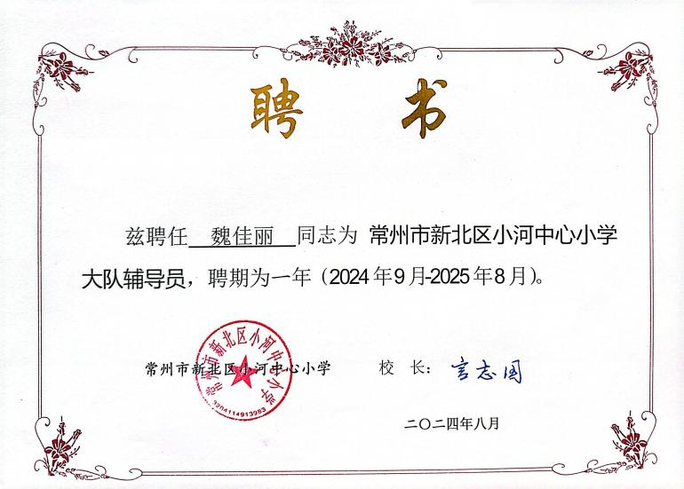

- 任现职以来，班主任本人或所带班级获得区级以上所获荣誉奖项。所带班团获得荣誉，优秀德育工作者、优秀班主任、先进班集体等。
证书图片：

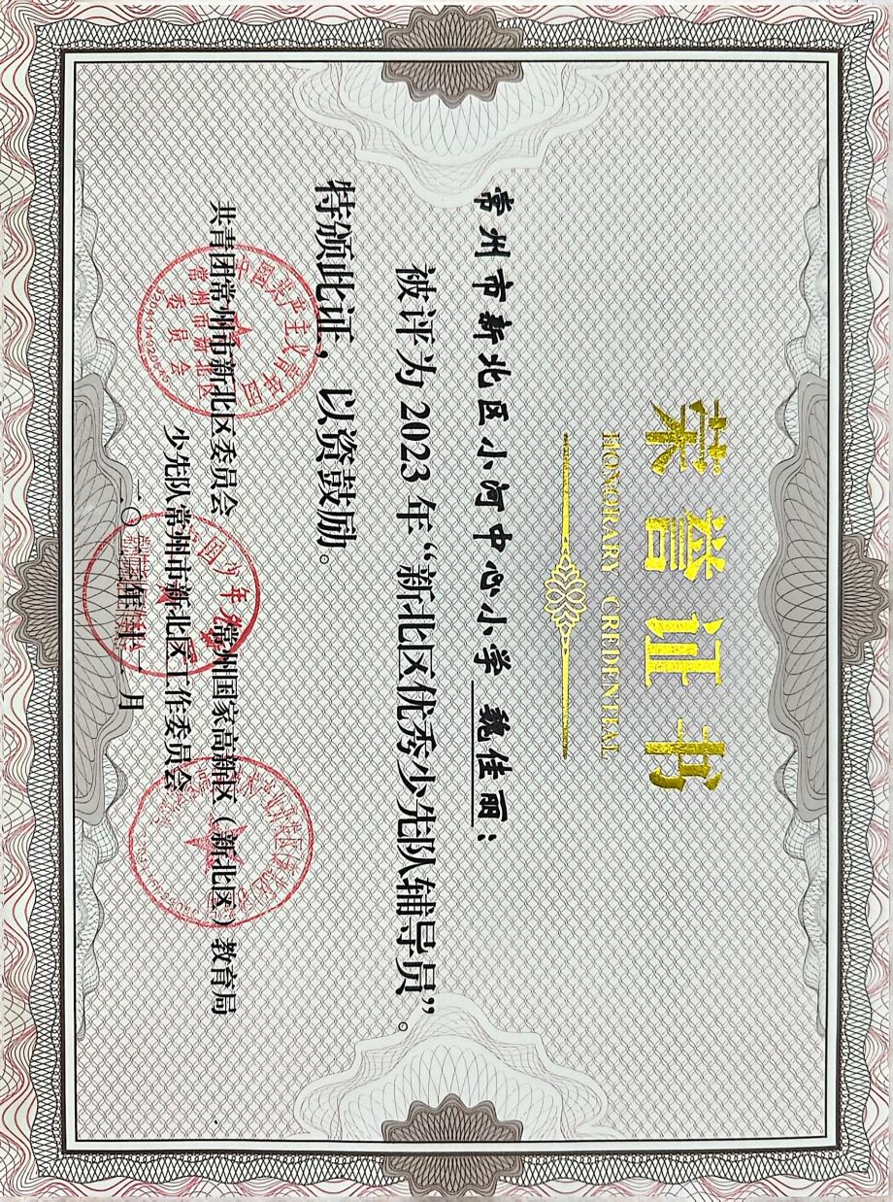
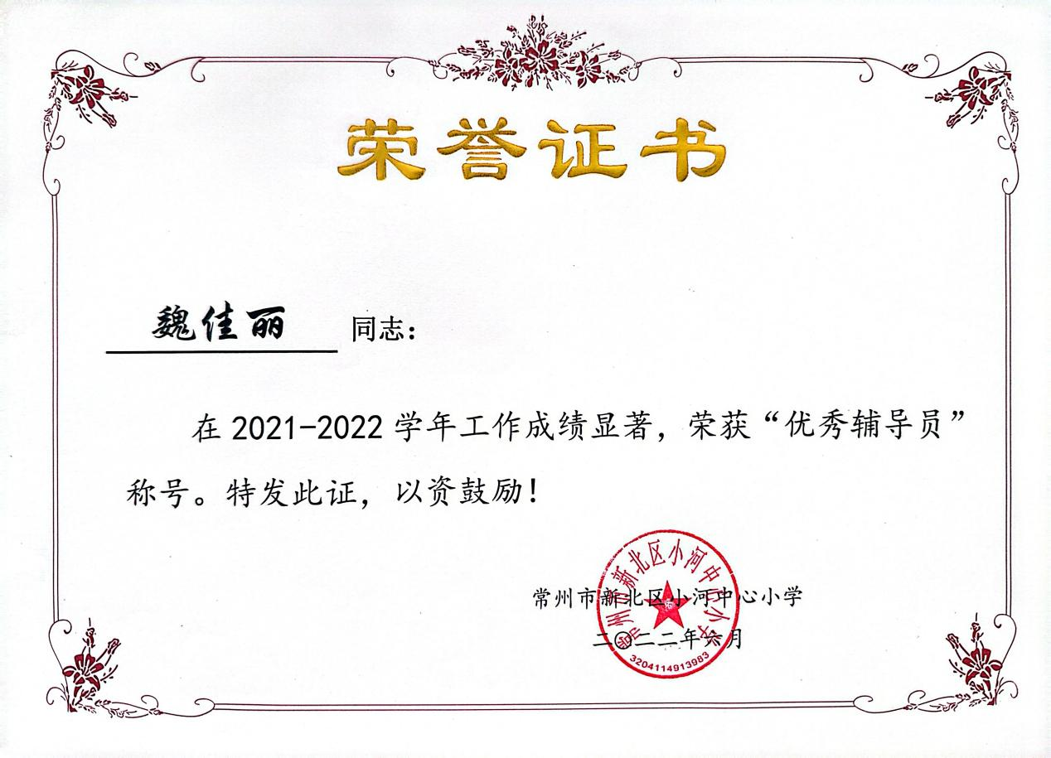
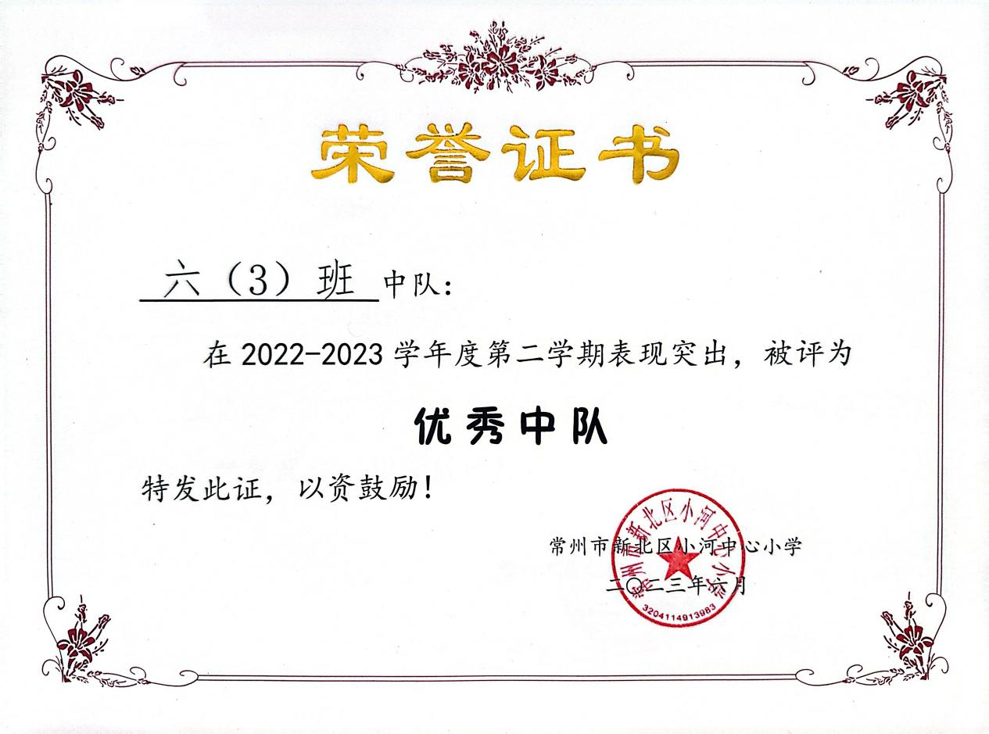
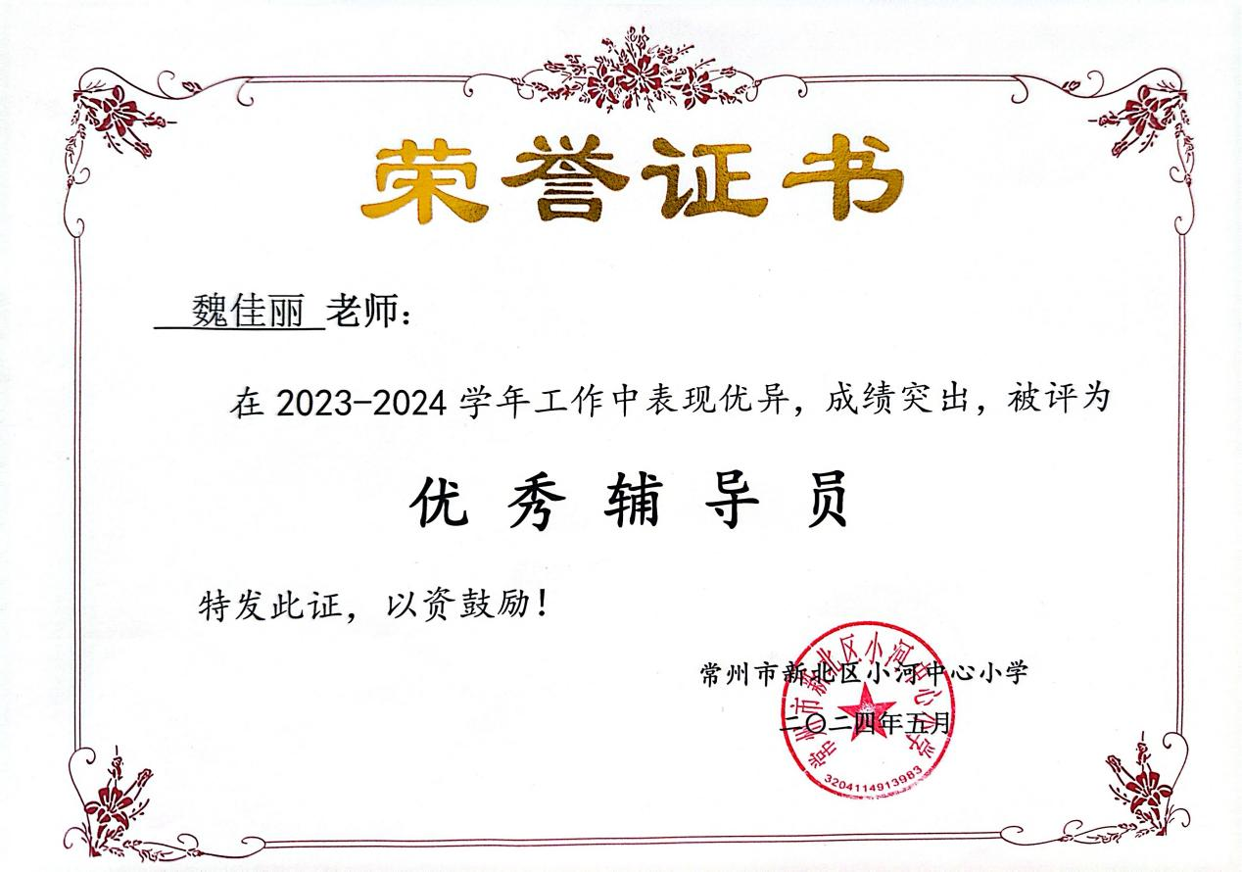

- 任现职以来，辅导员、指导教师所带团队获得辖市（区）级以上学生团体奖励2次以上。
证书图片：

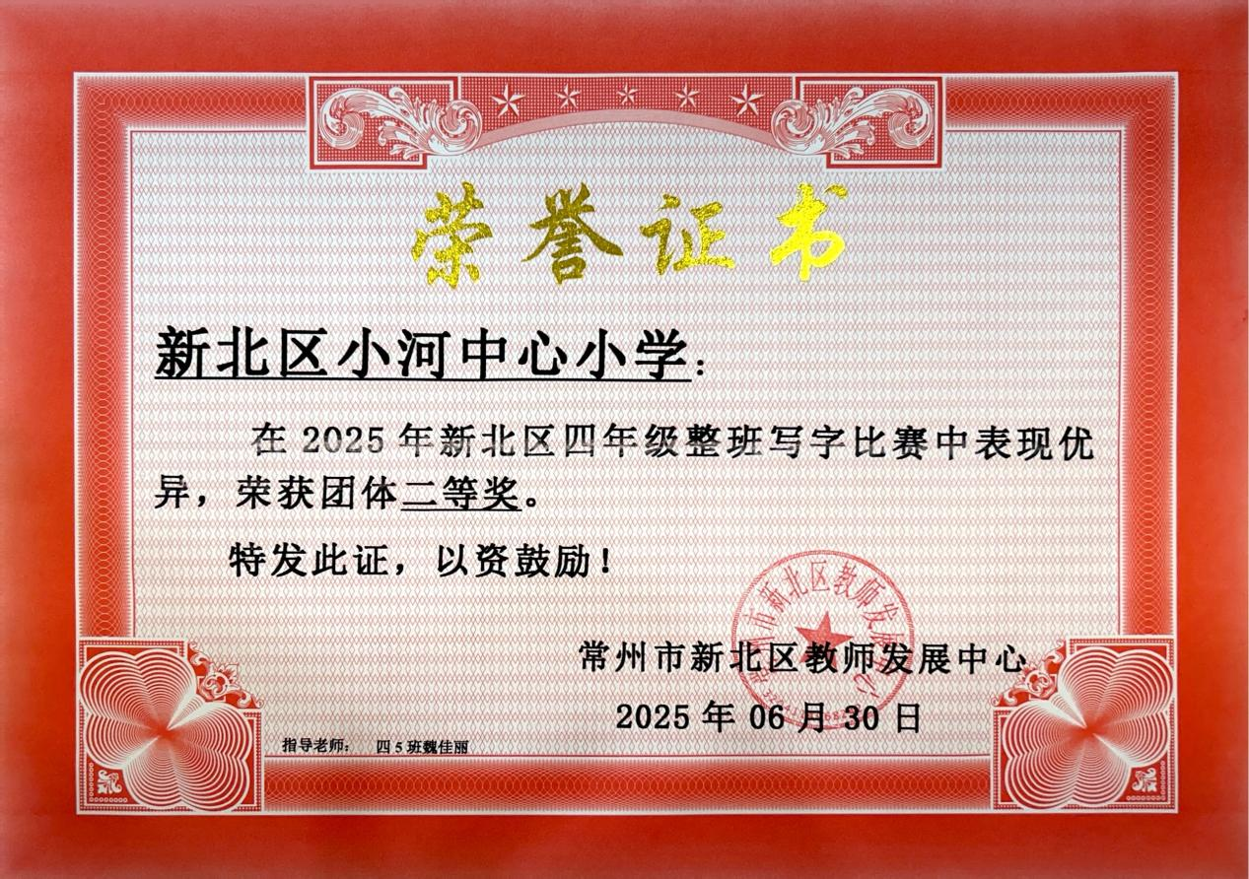

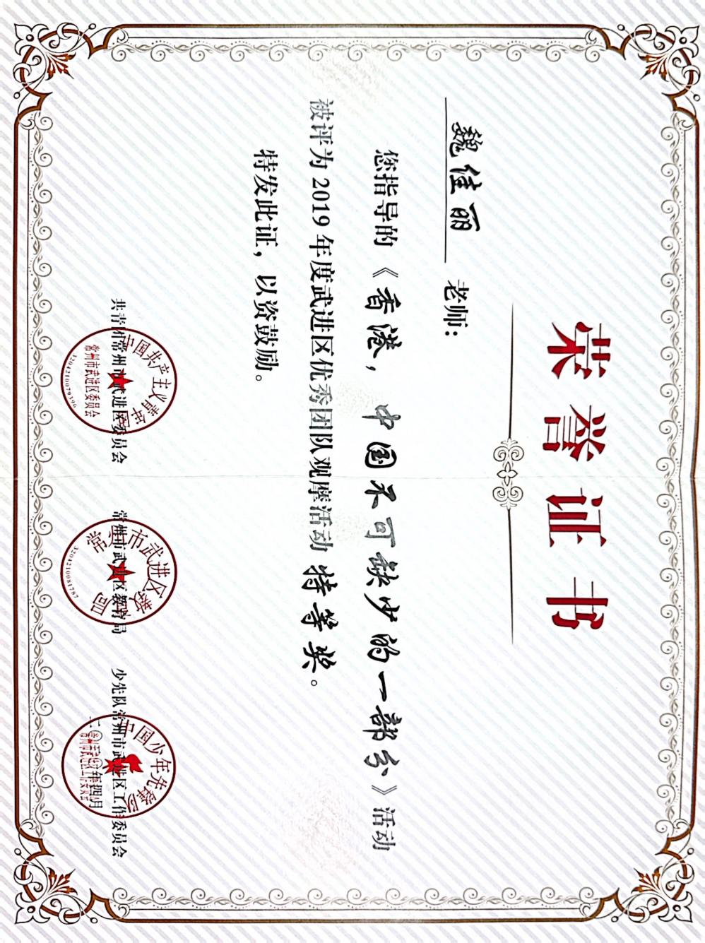

四、教学
- 从教以来，五级梯队人才证明。
最高项图片：

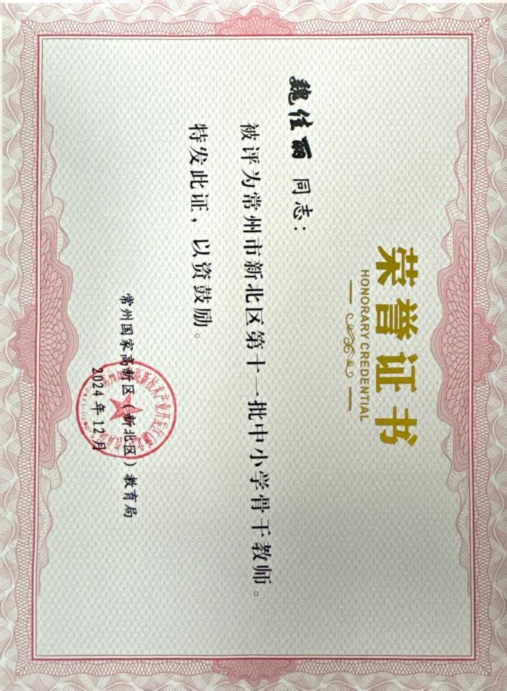

- 研究课证明。
公开课评价表或讲座证明图片：

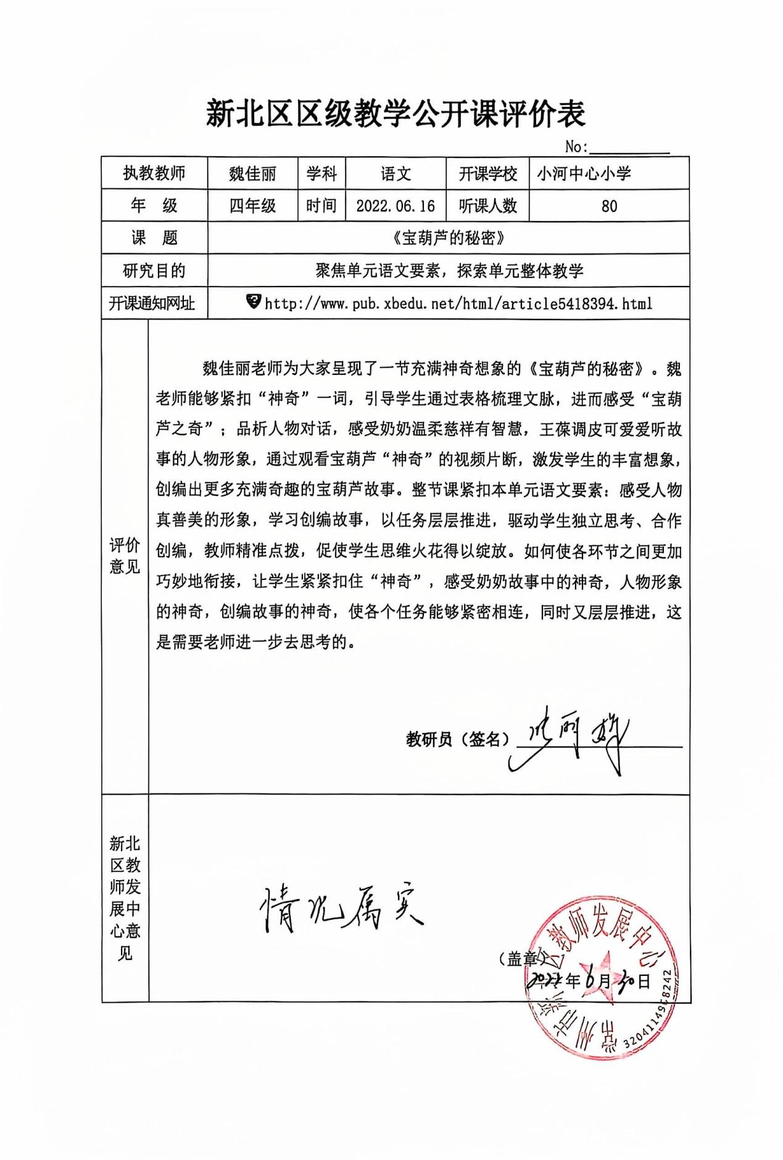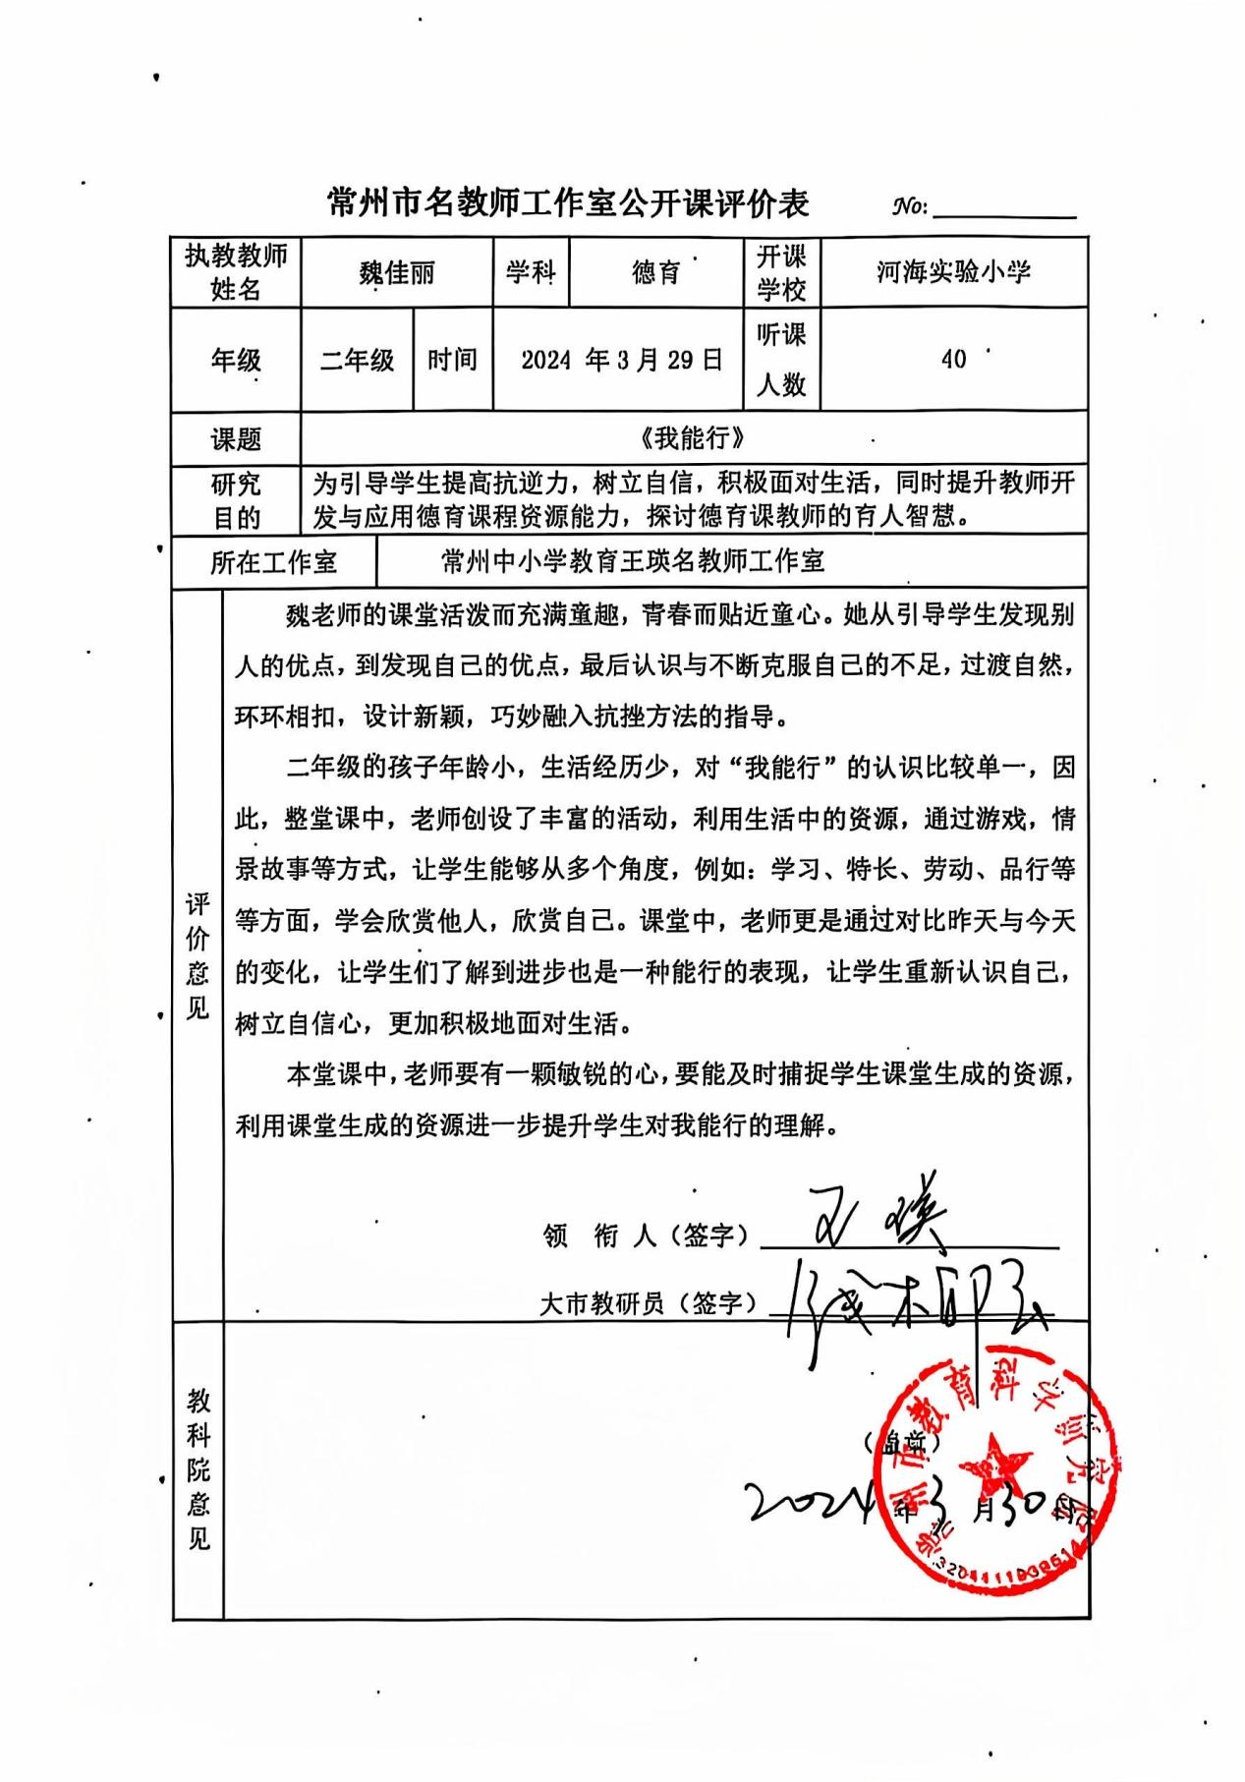

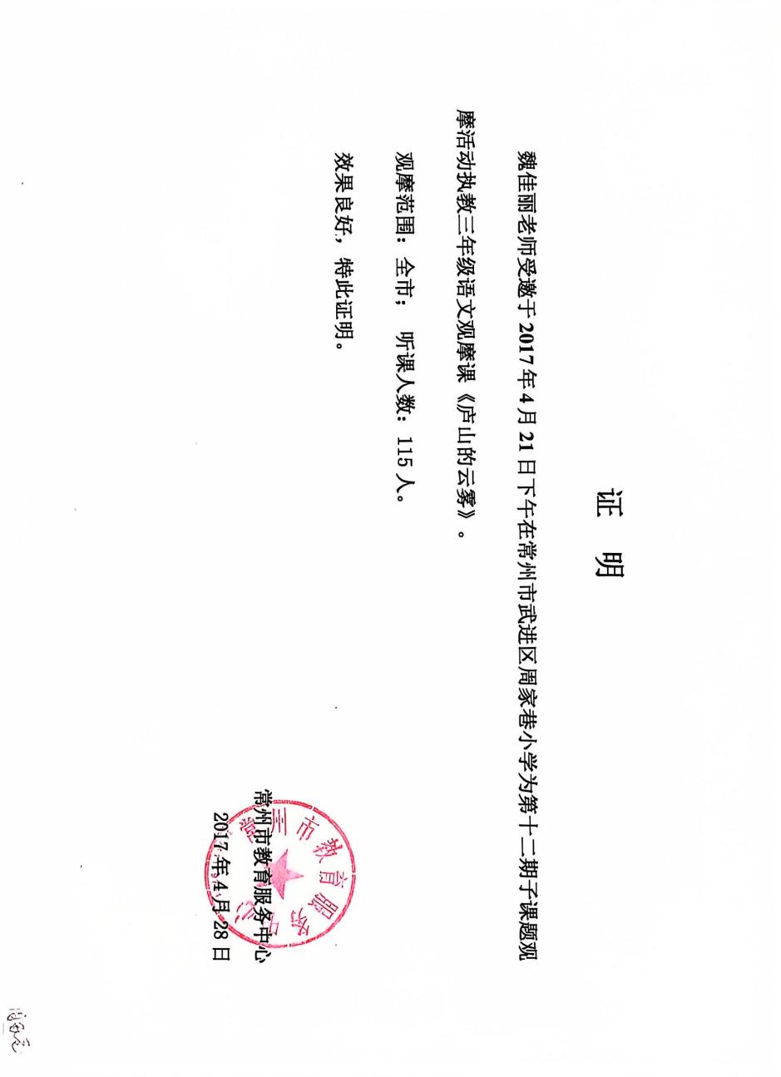

- 评优课、基本功竞赛、信息化能手大赛获奖。
最高奖项证书图片：
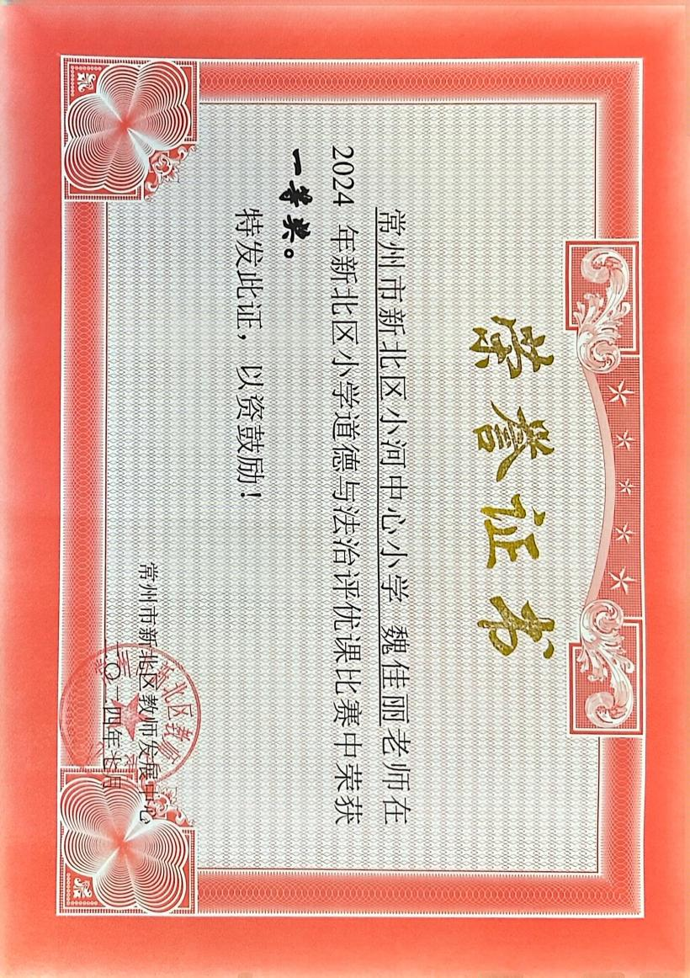
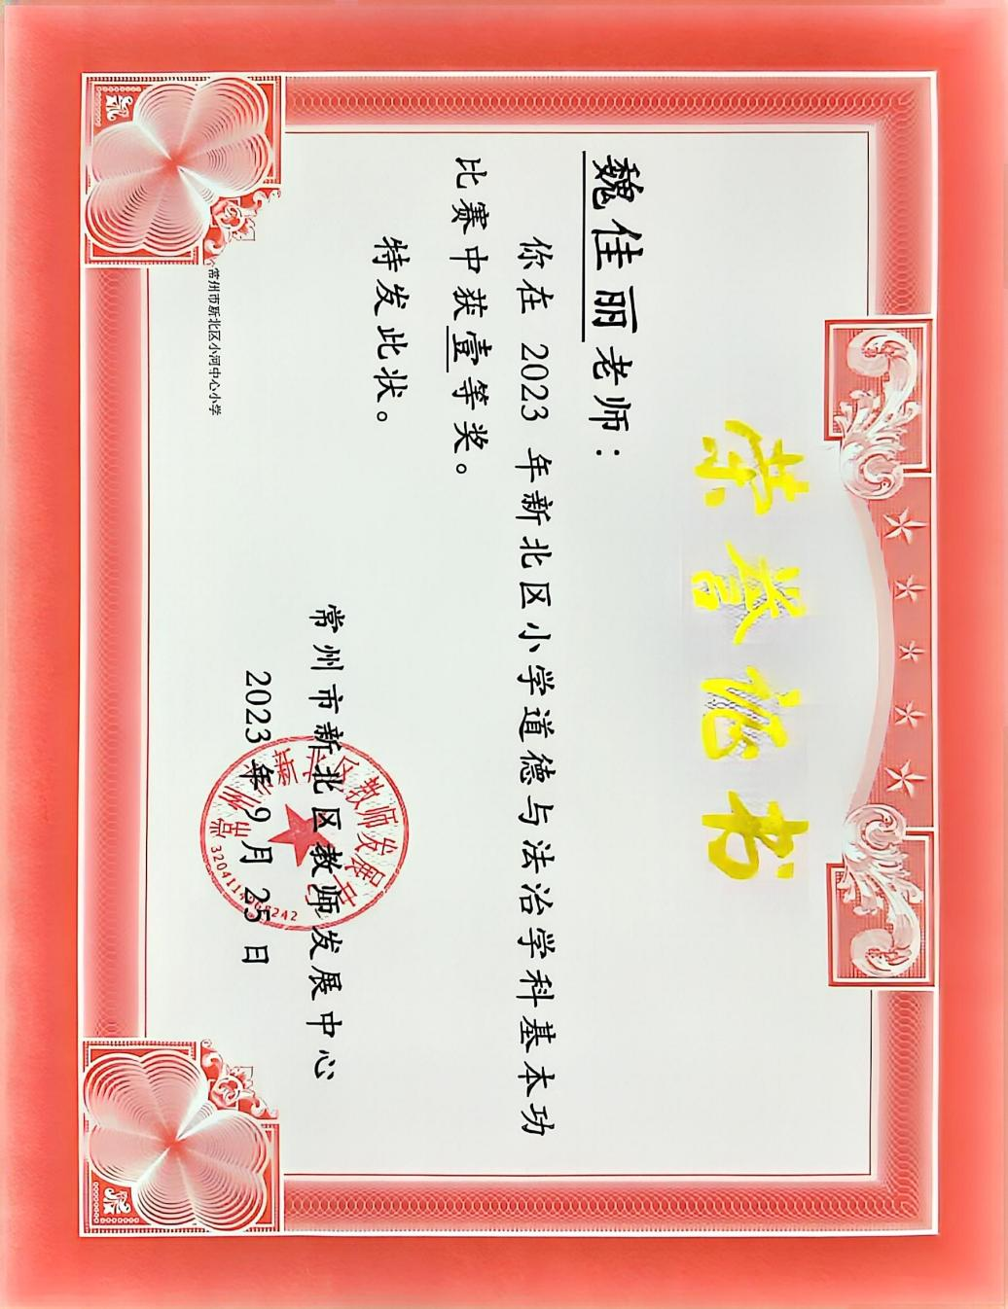

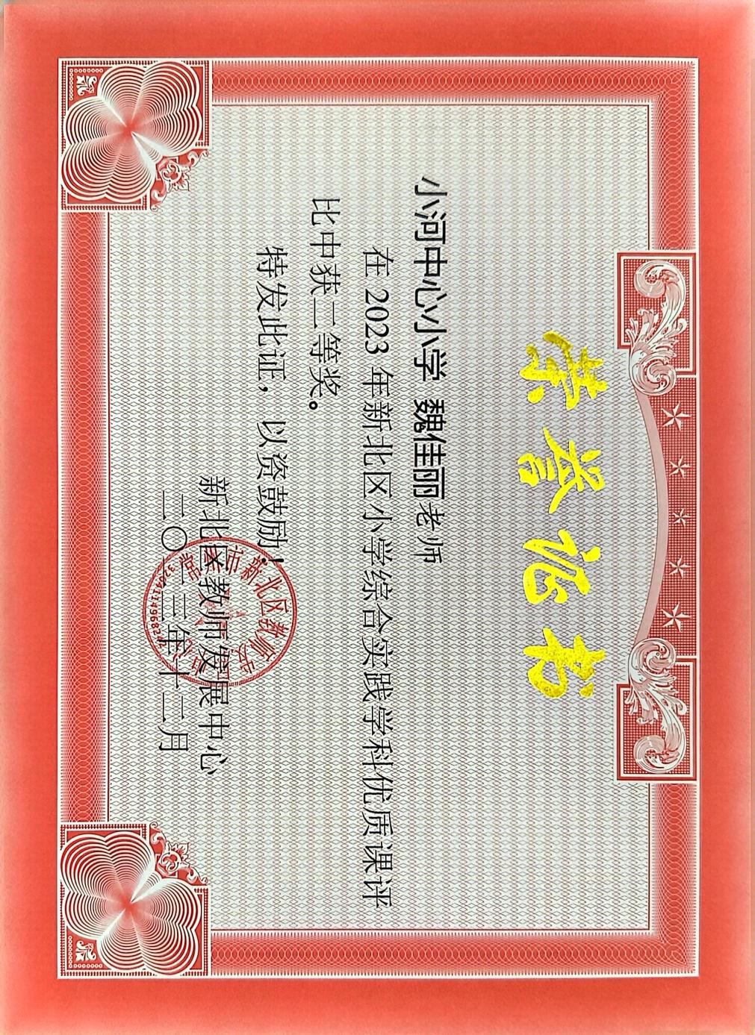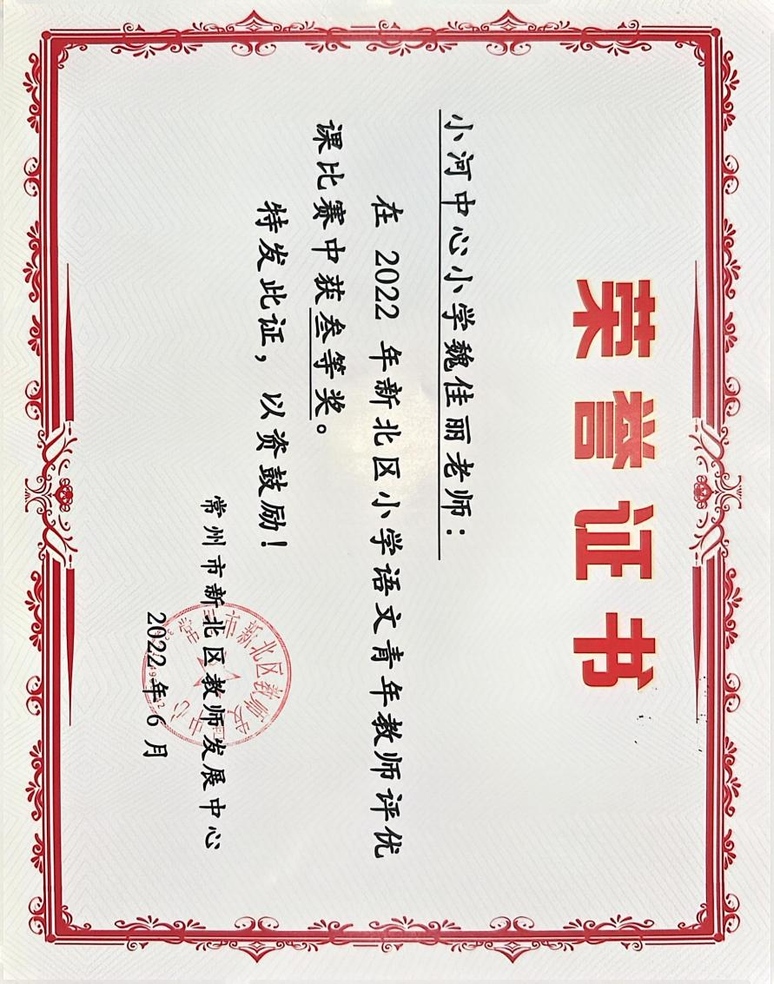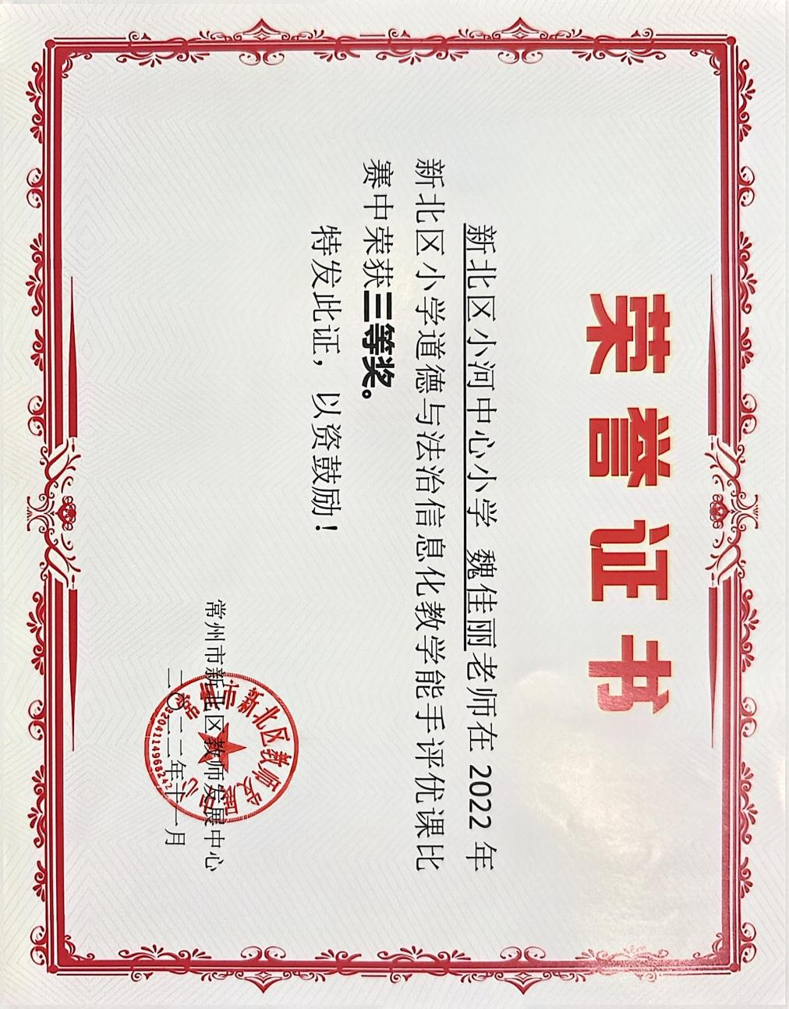

五、教科研
1.任现职以来：案例、论文、论著
发表的杂志封面、目录：
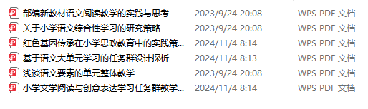

见文件包
获奖证书：
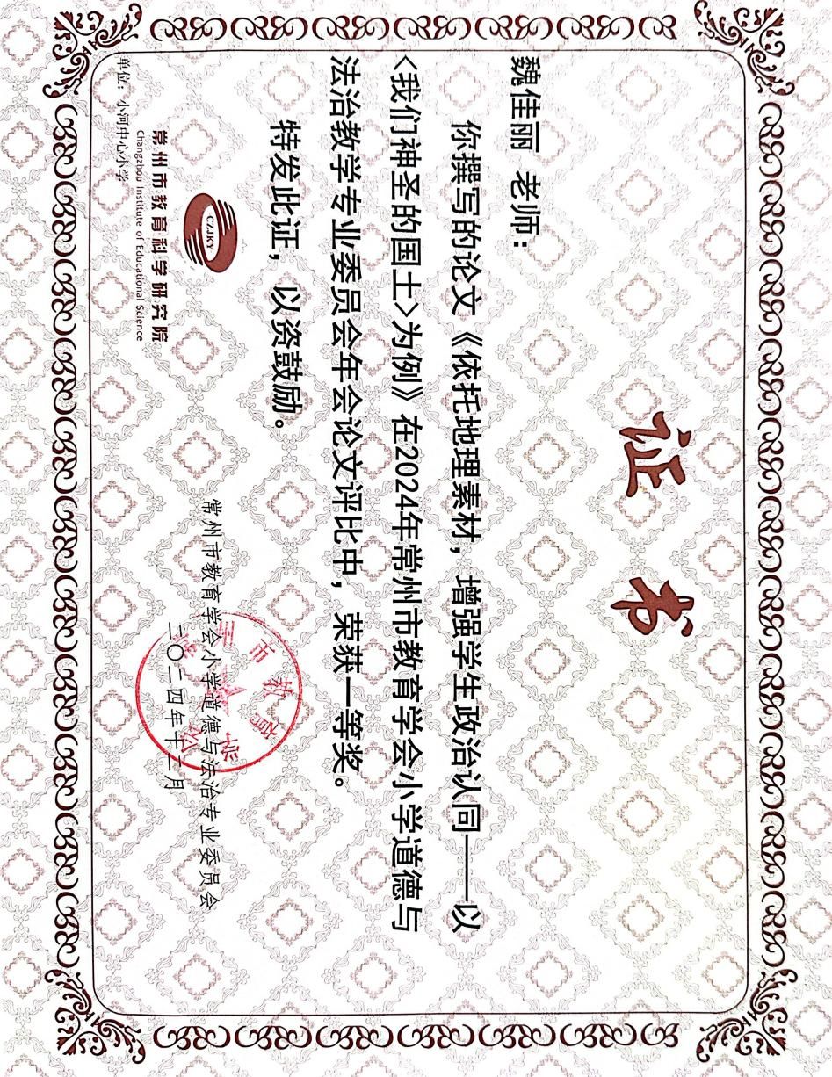
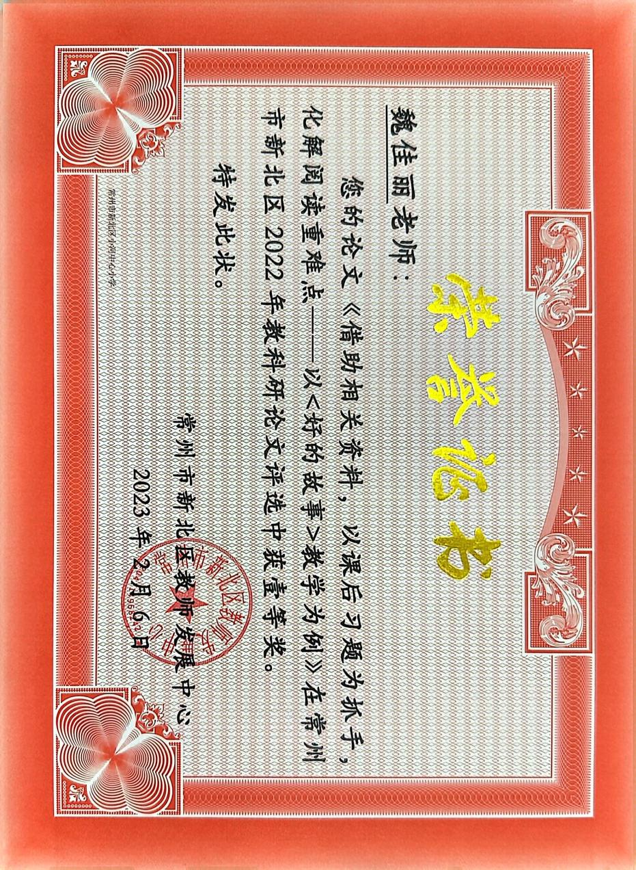
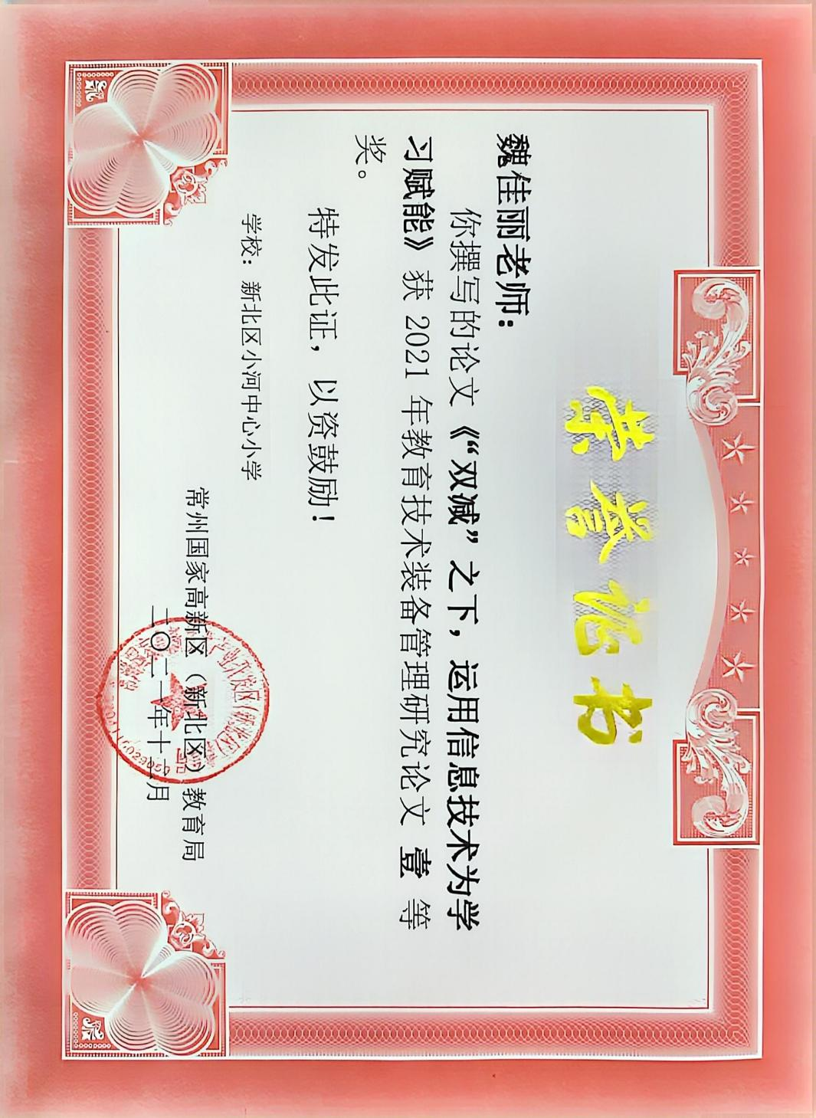
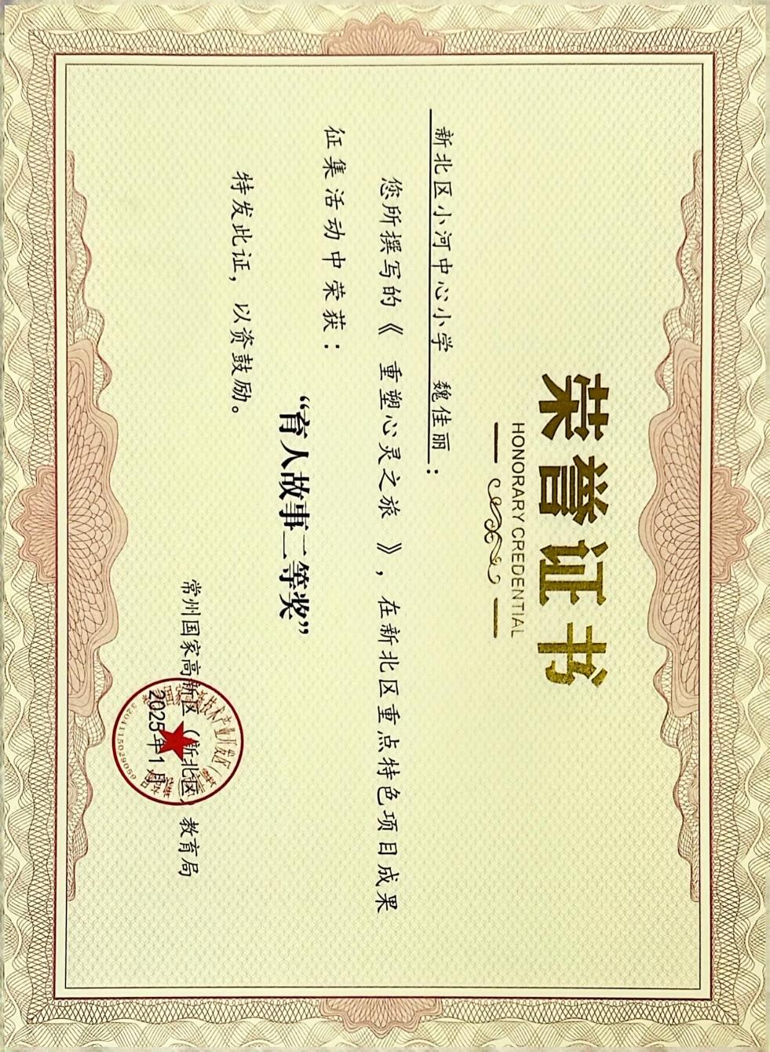
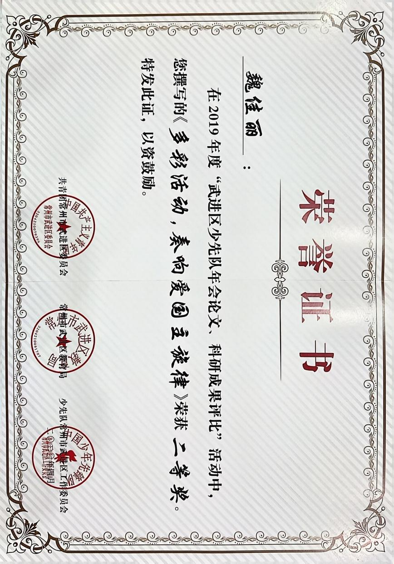

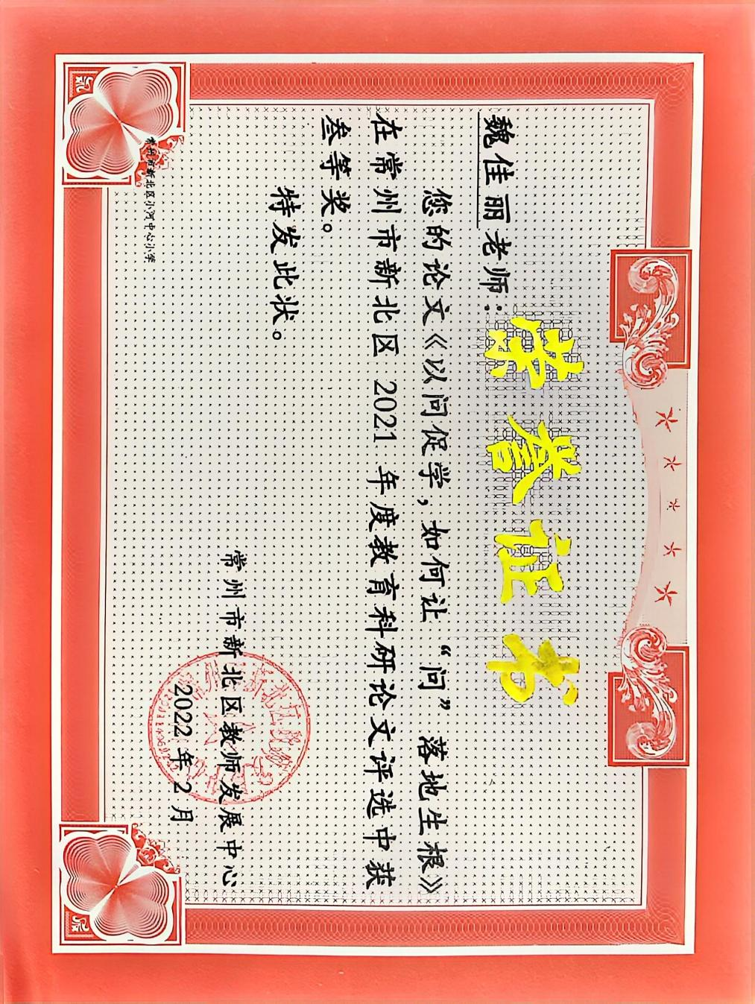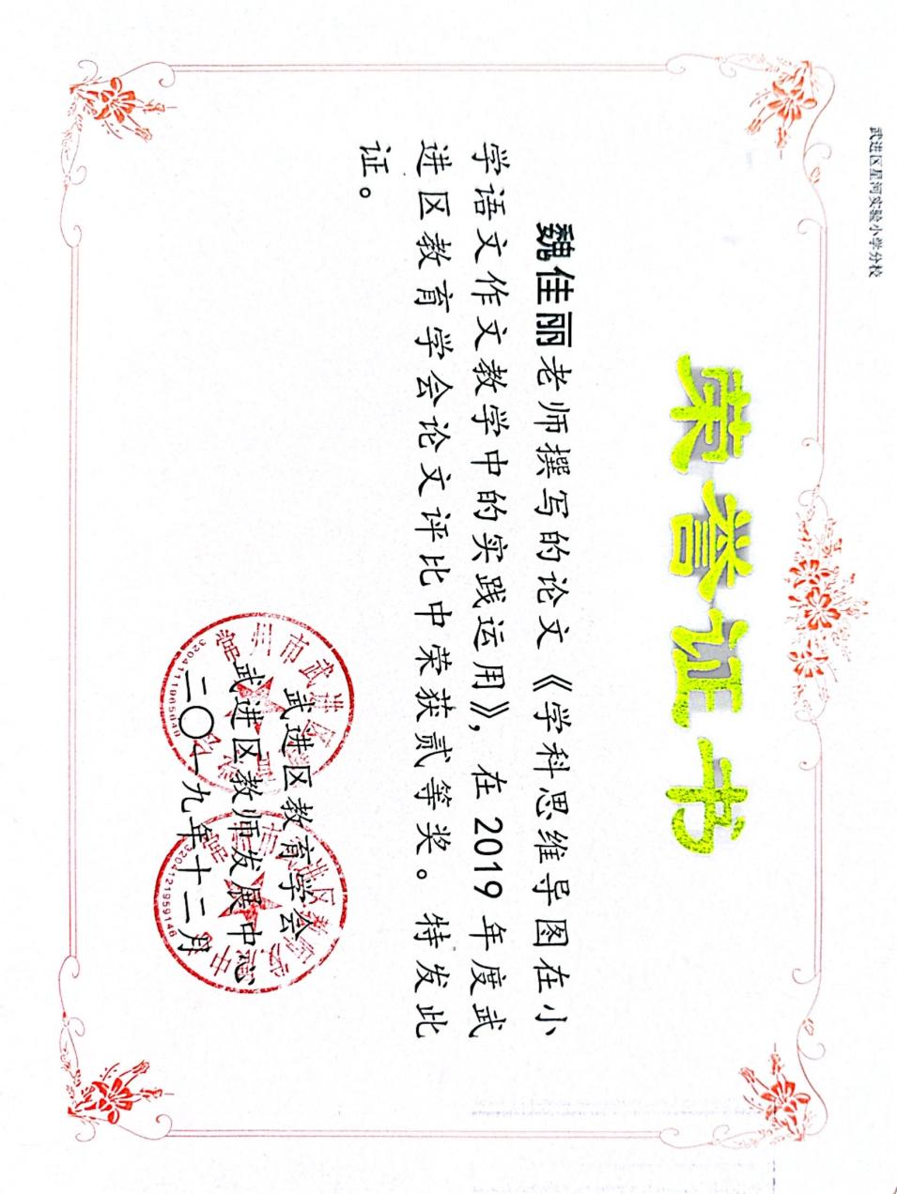
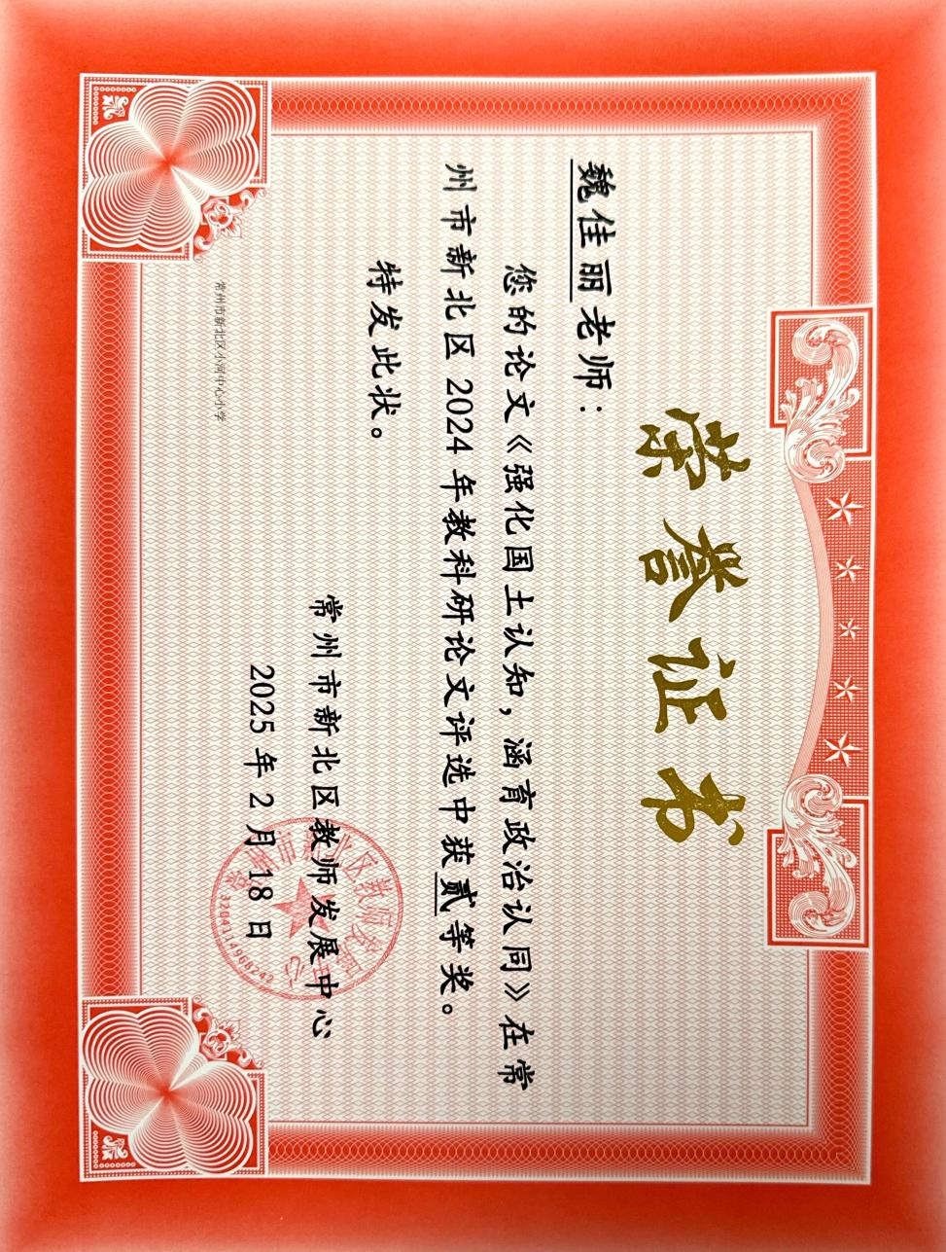
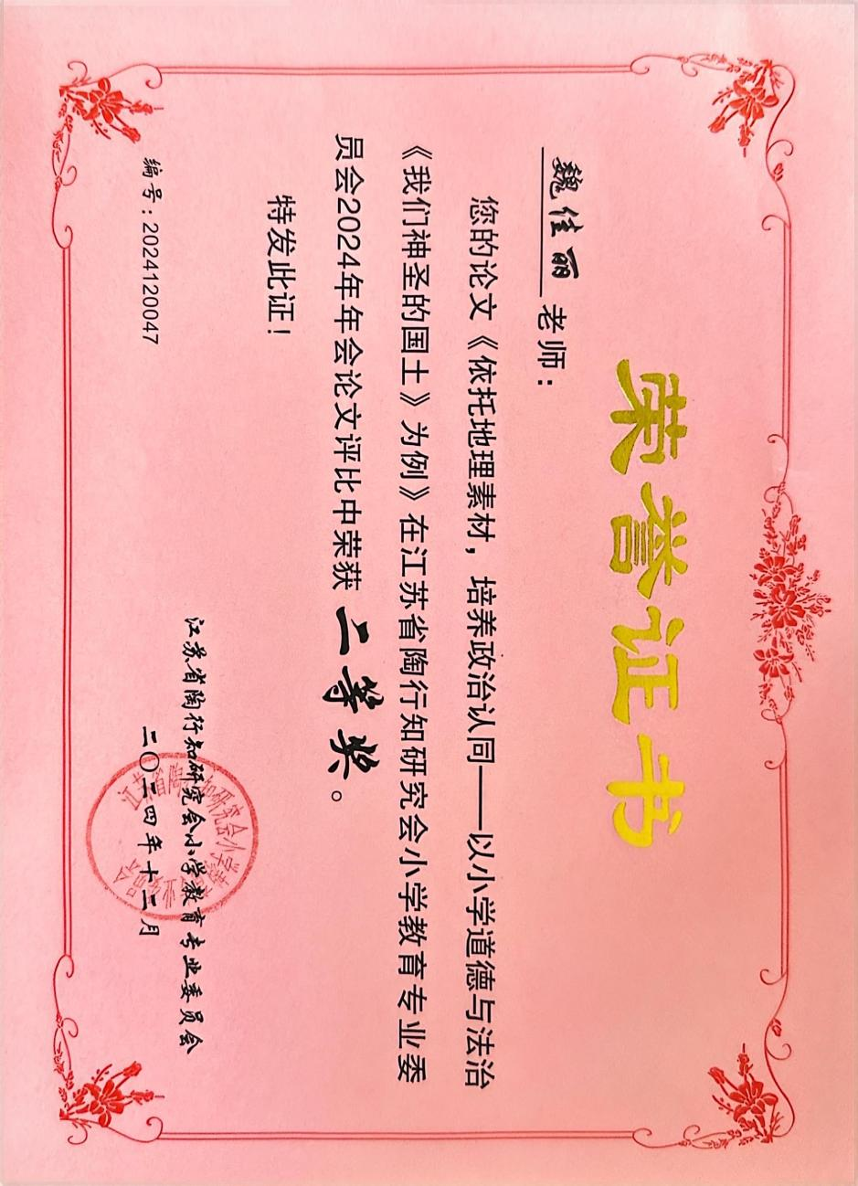

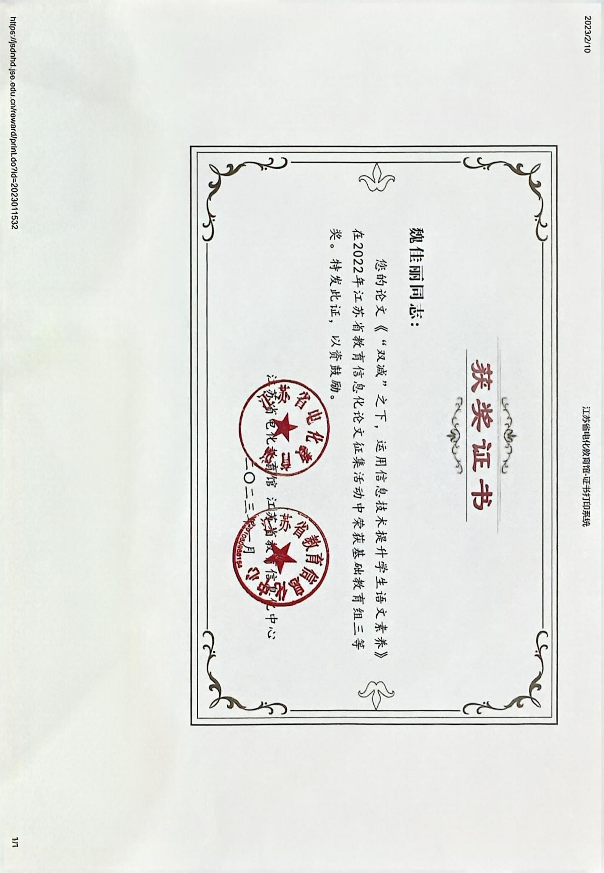

- 教科研课题（项目）
中期评估或终期评估表的成员叶和专家签字盖章页：

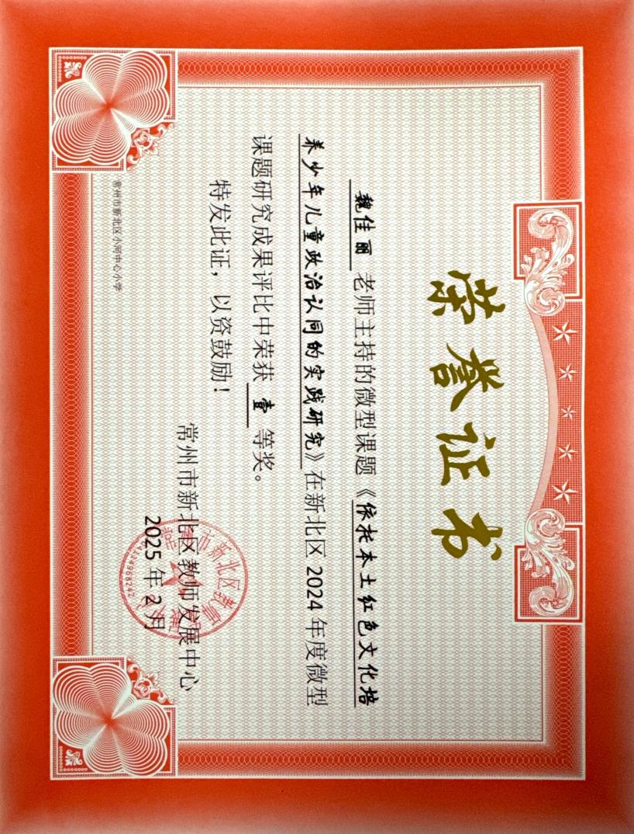
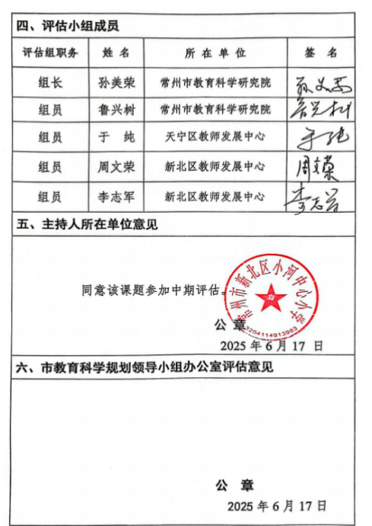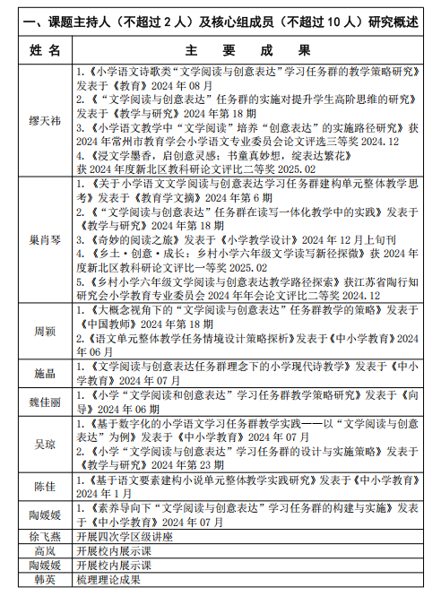

项目证明：

- 教学成果奖

